Documento de trabajo 1225: Análisis sobre la transmisión de precios mayoristas y precios minoristas a partir de un modelo de corrección de errores asimétrico en tres ciudades principales de Colombia
Pontificia Universidad Javeriana, Cali
26 de diciembre de 2025

- Introducción

- Datos

  - Insumo del IPC (DANE)
La primera fuente corresponde a los precios minoristas reportados por el DANE, utilizados como insumo para el cálculo del Índice de Precios al Consumidor (IPC) (DANE, 2024). El periodo de análisis abarca desde enero de 1999 hasta marzo de 2018 y cubre las 13 principales ciudades del país:
- Bogotá D.C.
- Medellín A.M.
- Cali A.M.
- Barranquilla A.M.
- Bucaramanga A.M.
- Manizales A.M.
- Pereira A.M.
- Cúcuta A.M.
- Pasto
- Ibagué
- Montería
- Cartagena
- Villavicencio
Una característica relevante de estos datos es su estructura de clasificación, basada en la canasta de seguimiento del IPC 2008. Esta clasificación contempla distintos niveles de agregación: Grupo, Subgrupo, Clase, Gasto Básico y Artículo. A continuación, se presenta la estructura de esta clasificación:
Subclase | IPC | Gasto_basico | DANE
011101 | Arroz | 11101 | Arroz
011102 | Pastas alimenticias | 11103 | Pastas alimenticias
011103 | Avena y sus derivados | 11105 | Otros cereales
011105 | Trigo y sus derivados | 11102 | Harina de maiz y otras harinas
011105 | Trigo y sus derivados | 11105 | Otros cereales
011106 | Maíz y sus derivados | 11102 | Harina de maiz y otras harinas
011106 | Maíz y sus derivados | 11105 | Otros cereales
011108 | Pan | 11201 | Pan
011198 | Otras harinas, cereales y almidones | 11102 | Harina de maiz y otras harinas
011198 | Otras harinas, cereales y almidones | 11104 | Cereales preparados
011198 | Otras harinas, cereales y almidones | 11202 | Otros productos de panadería
011199 | Otros productos de panadería | 11202 | Otros productos de panadería
011201 | Carne de res y derivados | 15101 | Res
011202 | Carne de Cerdo y Derivados | 15102 | Cerdo
A continuación, se muestra la estructura de la base de datos de precios proporcionada por el DANE:
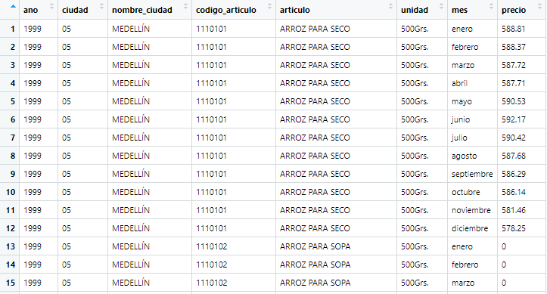
  - Datos de SIPSA
La información sobre los precios mayoristas corresponde a los datos del Sistema de Información de Precios y Abastecimiento del Sector Agropecuario (SIPSA), publicados por el DANE. El SIPSA no sólo informa, con frecuencia diaria, sobre los precios mayoristas de los productos agroalimentarios que se comercializan en el país; sino que, además, proporciona información, con frecuencia quincenal, sobre el nivel de abastecimiento de los alimentos en las ciudades. En este estudio se utilizarán datos de SIPSA para las tres principales ciudades de Colombia (Cali, Bogotá y Medellín) durante el período 2013:1 – 2024:1, con frecuencia mensual.
A continuación, se presenta la estructura de los datos:
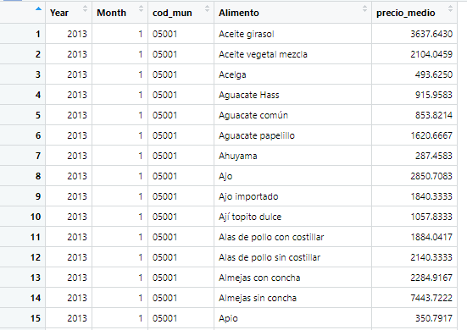
- Metodologías
En este estudio, se evaluarán tres metodologías para estimar los precios minoristas a partir de la información de precios mayoristas. Primero, se propone el calculo del margen mediano para cada uno de los productos reportados en SIPSA, así como el margen en el percentil 25 y 75. Segundo, se propone la estimación de un modelo SARIMAX, que permita capturar la evolución temporal de los precios minoristas, considerando los precios mayoristas como variable exógena y la variación estacional. En tercer lugar, se propone un modelo dinámico de corrección de errores (ECM), en el cual la dinámica de corto plazo de las variables está determinada por su variación respecto del equilibrio.
Para validar el ajuste de las metodologías para la predicción de los precios minoristas, se propone dividir la muestra en dos: un conjunto de datos de entrenamiento, que corresponde al 70% de la muestra total; y un conjunto de datos de validación, que corresponde al 30%. Los métodos son evaluados a partir de las métricas comúnmente empleadas: error cuadrático medio y error absoluto medio porcentual.
  - Mapeo: IPC-SIPSA
La implementación de las metodologías I-III presupone un mapeo previo entre los alimentos reportados por el DANE en la construcción del IPC y los alimentos reportados por SIPSA (en adelante, mapeo IPC-SIPSA). Es decir, para cada alimento reportado en SIPSA, existe un alimento equivalente en la canasta del IPC. A continuación, se presenta el mapeo:
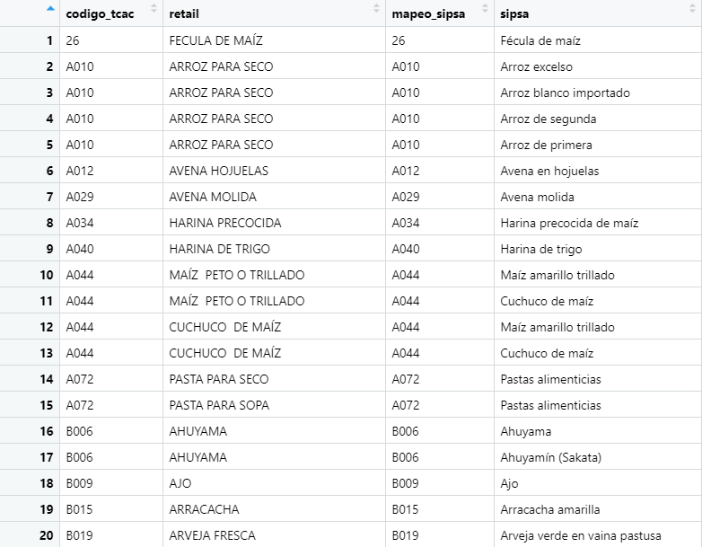
Nótese que el mapeo no es 1:1, sino n: 1 (muchos: 1). Esto quiere decir que un mismo alimento de la base de datos del IPC puede tener varios alimentos equivalentes en la base de datos de SIPSA. (Un ejemplo: el arroz para seco, que es un alimento del IPC, corresponde tanto al arroz de primera como al arroz de segunda y el arroz excelso en la base de datos de SIPSA).
  - Modelo de corrección de error
A partir de pruebas ADF, se examina la estacionariedad de las series temporales de los alimentos estudiados. La cointegración entre las series temporales (precios minoristas vs. Precios mayorista) es verificada a partir de la prueba Engle-Granger.
Como señala Enders (2014), una característica de las variables cointegradas radica en que su trayectoria temporal está determinada por la desviación respecto del equilibrio de largo plazo. Esto implica que las dinámicas de corto plazo deben estar determinadas por su desviación respecto de la relación de largo plazo. El modelo dinámico utilizado para capturar simultáneamente la relación de largo plazo y los ajustes dinámicos de corto plazo es el modelo de corrección de errores (ECM).
    - Modelo de corrección de error estándar (ECM)
Sea $ln(P_{it}^{min})$ el logaritmo natural del precio minorista, y sea $ln(P_{it}^{may})$ el logaritmo natural del precio mayorista del alimento $i$ en el período $t$. La relación de equilibrio de largo plazo entre ambos precios viene dada por:
$$ln(P_{it}^{min})=α_{i}+β_{i}ln(P_{it}^{may})+e_{it}$$

Así, el término de corrección de error corresponde al residuo rezagado de la relación de cointegración:
$$e_{i,t-1}= ln(P_{i,t-1}^{min}) - α_{i} - β_{i}ln(P_{i,t-1}^{may})$$
Note que la expresión anterior captura el desequilibrio en t-1. Si $e_{i,t-1}>0$, el precio minorista está por encima del nivel consistente con el equilibrio de largo plazo (dado el precio mayorista). En consecuencia, la dinámica de corto plazo se captura mediante la siguiente ecuación ECM:
$$∆ln(P_{it}^{min})=c_{i0}+\sum_{p=1}^{P}{β_{ip}∆ln(P_{i,t-p}^{min})+}\sum_{q=1}^{Q}{γ_{iq}∆ln(P_{i,t-q}^{may})+}θ_{i}e_{i,t-1}+u_{t}$$
Naturalmente, $β_{ip}$ captura la dinámica autorregresiva de corto plazo del precio minorista, y $γ_{iq}$ captura el impacto de corto plazo de variaciones en el precio mayorista. En general, $θ_{i}$ es una medida de la velocidad de ajuste hacia el equilibrio de largo plazo. (Se espera que $θ_{i}<0$, es decir, que desviaciones positivas sean corregidas mediante reducciones en el crecimiento del precio minorista).
    - Modelo de corrección de error asimétrico (A-ECM)
Siguiendo estudios anteriores (Chesnes, 2010; y otros), se propone la implementación de un ECM que captura las posibles asimetrías en la velocidad y el patrón de ajuste ante aumento y reducciones en el precio mayorista. La especificación del ECM asimétrico (A-ECM) sigue la forma:
$$∆ ln\left(P_{t}^{min}\right)=\sum_{i=0}^{L_{1}^{+}}{β_{1i}^{+}∆^{+}ln⁡(P_{t-i}^{may})}+ \sum_{i=0}^{L_{1}^{-}}{β_{1i}^{-}∆^{-}\ln\left(P_{t-i}^{may}\right)}+\sum_{i=0}^{L_{2}^{+}}{β_{2i}^{+}∆^{+}ln⁡(P_{t-i}^{min})}+ \sum_{i=0}^{L_{2}^{-}}{β_{2i}^{-}∆^{-}ln⁡(P_{t-i}^{min})}+β_{3}^{+}e_{t-1}^{+}+β_{3}^{-}e_{t-1}^{-}$$
La expresión $z_{t-1}$ corresponde al término de corrección de error y captura la relación de largo plazo entre el precio minorista y el precio mayorista. Así, se espera que ambos $β_{3}$ sean negativos: si el precio minorista está por encima ($z_{t-1} > 0$) (por debajo [$z_{t-1} < 0]$) del equilibrio, los precios minoristas deberían disminuir (aumentar).
Siguiendo la metodología en dos etapas de Engle & Granger (1987), se estima $γ_{0}$ y $γ_{1}$ a partir de la siguiente ecuación de largo plazo:
$$ln\left(P_{t-1}^{min}\right)= α_{0}+ β_{1}ln\left(P_{t-1}^{may}\right)+e_{t-1}$$
Los residuales $z_{t-1}$ son incluidos en el modelo A-ECM.

- Resultados
  - Resultados descriptivos
Tabla 1: Resumen descriptivo (2013:1 – 2018:3)

Figura 1: Comparación en el tiempo de los precios minoristas y mayoristas (2013:1 – 2018:3) para las tres ciudades principales de Colombia

Figura 2: Componente estacional de los precios minoristas y mayoristas (2013:1 – 2018:3) para las tres ciudades principales de Colombia

  - Raíz unitaria y cointegración
Tabla 2: Prueba de raíz unitaria sobre precios minoristas y mayoristas (2013:1 – 2018:3) para las tres ciudades principales de Colombia – Test ADF

Tabla 3: Prueba de cointegración de Engle-Granger entre las series de los precios minoristas y mayoristas (2012:1 y 2018:3) para las tres ciudades principales de Colombia

  - Modelo de corrección de errores (ECM)
  - Modelo de corrección de errores asimétrico (A-ECM)

- Conclusiones

